THE

DO

PROGRAMMING LANGUAGE

compiler

עידו הירש
ת.ז. 214290249

מנחים: ד"ר נילי נוה ומיכאל צ'רנובילסקי
תאריך: 11.11.11

תוכן עניינים
מבוא 4
רקע תאורטי 5
מהו קומפיילר 5
Compiler vs. Interpreter 5
למה נדרש קומפיילר 5
כיצד עובד קומפיילר 6
שלבי הקומפיילר 7
Lexical analysis 7
Syntax analysis (Parsing) 7
Type checking / Semantic analysis 7
Intermediate code generation 8
Machine independent code optimization 8
Code generation 8
Machine dependent code optimization 8
Register allocation 8
Assembly, linking and loading 8
Symbol table 9
Error handler 9
מבנה לוגי של קומפיילר 9
Front end 9
Middle end 9
Back end 9
ספר השפה Do 10
הקדמה 11
קצת על do 11
מה יהיה בספר השפה 11
אבני השפה 12
קבועים – Constants 12
טיפוסי קבועים 12
משתנים – Variables 13
שמות משתנים 13
טיפוסי משתנים 13
הגדרת משתנים 13
ביטויים – Expressions & Statements 14
Expression 14
Statement 14
אופרטורים – Operators 14
קשרים לוגיים 14
תכולת השפה 15
השמה 15
תנאים ולולאות 15
תנאים – Conditions 15
לולאות – Loops 16
True & False 16
דקדוק השפה 17
מהי שפה? 17
תחביר השפה 17
BNF 17
Tokens 17

מבוא

רקע תאורטי

מהו קומפיילר
תוכנת מחשב אשר מתרגמת קוד מקור הכתוב בשפת תכנות אחת לקוד הכתוב בשפת תכנות אחרת, ללא שינוי המשמעות של קוד המקור. לרוב מתרגם משפה עילית (C, C++, Java), לשפת מכונה.
הקומפיילר גם מייעל ומשפר את קוד המקור כמה שניתן. כמו כן, מתריע על השגיאות / אזהרות שמצא, ומציע הצעות לפתרונות שלדעתו יפתרו שגיאות / אזהרות אלו.

Compiler vs. Interpreter
ישנם שני אופני עבודה עיקריים של קומפיילר: תרגום כל קוד המקור לכדי יחידת הרצה אחת (Compiler), או תרגום כל פקודה בנפרד בקוד המקור תוך כדי ריצת התוכנית (Interpreter).
כפי שצוין לעיל, Compiler, עובר על כל קוד המקור לפני הריצה, בודק את תקינותו, ומתרגם וממיר אותו ליחידת הרצה אחת בשפת מכונה. שפות שמתורגמות על ידי Compiler נקראות שפות מקומפלות. דוגמאות לשפות מקומפלות הן C, C++, Java ועוד.
בניגוד ל – Compiler, ה – Interpreter מתרגם וממיר כל פקודה בנפרד בקוד המקור לפקודות בשפת מכונה, תוך כדי ריצת התוכנית, ללא בדיקת תקינות הקוד לפני הריצה. שפות שמתורגמות על Interpreter נקראות שפות סקריפטים. דוגמאות לשפות אלו הן Python, JavaScript ועוד.

למה נדרש קומפיילר
מכיוון שלבני האדם קל יותר לכתוב קוד בשפות תכנות עיליות אשר יותר קרובות אליהם (יותר קרובות לאנגלית), מאשר לכתוב קוד בשפת מכונה, אנו משתמשים בשפות עיליות אלו לכתיבת קוד. אך המחשב אינו מבין שפות עיליות אלו, הוא מבין רק קוד בשפת מכונה.
בשביל לגשר על הפער בין בני האדם לבין המכונה, צריך קומפיילר. שיתרגם את מה שאנו מתכוונים כאשר אנו כותבים קוד בשפה עילית לשפה שהמחשב יבין, שפת מכונה.

כיצד עובד קומפיילר
תהליך הקומפילציה הוא תהליך מורכב, ולכן מוטב לחלק אותו לשלבים. הקומפיילר עובד כך שכל שלב מקבל כקלט את התוצאה של השלב הקודם.
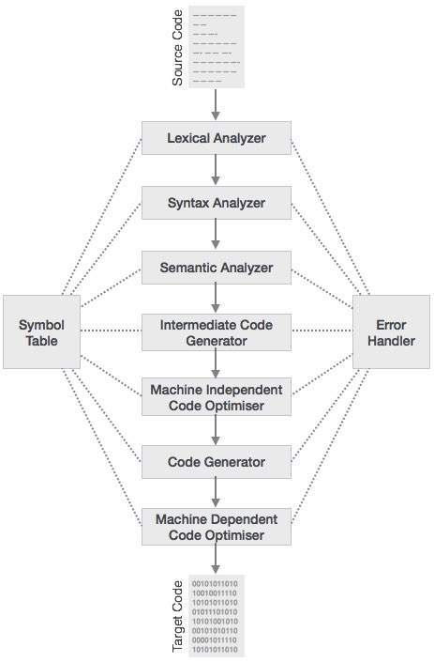
להלן דיאגרמה של השלבים:

שלבי הקומפיילר
כפי שציינתי לעיל תהליך הקומפילציה הוא תהליך מורכב, ולכן מוטב לחלק אותו לשלבים. מקובל לחלק כל שלב למודול עצמאי.
להלן חלוקה נפוצה של מודולים:

Lexical analysis
השלב הראשון בתהליך הקומפילציה הוא הניתוח המילונאי, ה – lexer.
מטרתו של שלב זה הוא לעבור על קוד המקור (source code) שהוא בעצם אוסף של תווים בתוך קובץ, ולהוציא מאוסף תווים זה טוקנים, tokens, הנמצאים בשפה. הטוקנים הם אבני השפה. לדוגמא המילה השמורה int בשפת c, או קבוע מסוג מספר שלם, או שם של משתנה כלשהו.
כבר בשלב הראשון של הקומפילציה יכולות להיווצר שגיאות. סוג השגיאות שיתפסו כאן יהיו שגיאות מילוניות. דוגמא לטעות מילונית בשפת :C int x = 1q2;
התו q לא יכול להימצא באמצע הגדרת מספר. ולכן תוצג שגיאה.
ה – lexer מעביר את ה – tokens לשלב הבא בקומפילציה, ה – parser.

Syntax analysis (Parsing)
השלב השני בתהליך הקומפילציה הוא הניתוח התחבירי, ה – parser.
מטרתו של שלב זה הוא להבין, מתוך הטוקנים שה – lexer מספק לו, האם הקוד שהמשתמש כתב, תקין מבחינה תחבירית בשפה. ה – parser עובד על פי ה – grammar של השפה אותה הוא מקמפל. הוא בודק לפי חוקי ה - grammar האם הקוד הנתון יכול להתקבל כקוד תקין בשפה. ה – grammar לרוב הוא context-free grammar.
גם בשלב זה של הקומפילציה יכולות להיווצר שגיאות. סוג השגיאות שיכולות להיתפס כאן הן שגיאות תחביריות.
דוגמא לטעות תחבירית בשפת C: x int = 5;
על פי הגדרת השפה של שפת C על מנת להגדיר משתנה צריך לכתוב את טיפוס המשתנה, אחריו שמו, ואז אם רוצים אפשר לעשות השמה של ערך. כיוון שהדוגמא לעיל לא תואמת ל – grammar של השפה, תיווצר שגיאה תחבירית.
שלב זה יוצר את ה – syntax tree של התוכנית. ה – syntax tree (נקרא גם abstract syntax tree), הוא בעצם ארגון רצף הטוקנים שמגיעים מה – lexer לתוך מבנה מאורגן בצורת עץ.
העץ נבנה על פי חוקי ה – grammar. שלב זה משמיט חלק מאבני השפה, לדוגמא סוגריים, מכיוון שהמבנה של העץ עצמו אומר לנו מה סדר הפעולות לביצוע בשלבים הבאים.
לאחר ששלב זה מסתיים, ה – syntax tree יועבר לשלב הבא, הניתוח הסמנטי.

Type checking / Semantic analysis
השלב השלישי בתהליך הקומפילציה הוא הניתוח הסמנטי.
הוא מקבל את ה – syntax tree מהשלב הקודם (parser) ומטרתו העיקרית היא לבדוק את הרצף הלוגי של התוכנית. האם יש חוסר תאימות בין סוגי משתנים? האם יש שימוש במשתנה שלא הוכרז?
לכן דוגמא לשגיאות שיכולות להיווצר בשלב זה הן שגיאות של חוסר התאמת טיפוסים, שימוש במשתנה לא מוגדר וכו'.
שלב זה מפיק בסופו של דבר את עץ הניתוח, שהוא העץ התחבירי רק מפושט יותר, לאחר בדיקה של התאמת משתנים, שימוש במשתנים לא מוכרזים וכו'.
הבדיקה הסמנטית היא בדיקת הקלט האחרונה בתהליך הקומפילציה, ולכן עץ הניתוח שנפלט ממנה מייצג תוכנית תקינה.

Intermediate code generation
השלב הרביעי בתהליך הקומפילציה הוא שלב יצירת קוד הביניים.
שלב זה מקבל את ה – semantic tree מהשלב הקודם, כך שבשלב זה ניתן לדעת שהתוכנית תקינה.
לאחר ניתוח סמנטי, המהדר יוצר קוד ביניים של קוד המקור עבור מכונת המטרה. קוד זה מייצג תוכנית עבור מכונה מופשטת כלשהי. בין השפה העילית לבין שפת המכונה. יש ליצור קוד ביניים זה בצורה כזו שתקל על התרגום לקוד מכונת היעד.

Machine independent code optimization
שלב זה מקבל את הקוד שיוצר בשלב הקודם, ומטרתו לשפר וליעל אותו. כמו סידור מחדש של שורות קוד, והסרת שורות קוד לא נחוצות, כדי לבזבז כמה שפחות משאבים, ולהפוך את הקוד ליעיל יותר הן מבחינת זמן והן מבחינת מקום.

Code generation
שלב זה לוקח את קוד הביניים מהשלב הקודם ומתרגם אותו לקוד בשפת מכונה.

Machine dependent code optimization
השלב האחרון בתהליך הקומפילציה, מטרתו של שלב זה היא לשפר ולייעל את קוד המכונה שנוצר בשלב הקודם. בדומה ל – machine independent code optimizer, מטרתו להפוך את הקוד ליעיל יותר הן מבחינת זמן והן מבחינת מקום.

נוסף על כך, ישנם עוד מודולים שכיחים:

Register allocation
לתוכנית יש מספר ערכים שהיא צריכה לשמור במהלך הריצה שלה. ייתכן שארכיטקטורת מכונת היעד לא תאפשר לכל הערכים להישמר בזיכרון המעבד, או ה – registers. השלב של ה – machine depended code generator, מחליט אילו ערכים לשמור ב – registers, ואילו registers ישמרו ערכים אלו.

Assembly, linking and loading
אסמבלר מתרגם שפת אסמבלי לשפת מכונה. הוא יוצר מקובץ asm שמכיל שפת אסמבלי, קובץ object. קובץ object מכיל הוראות בשפת מכונה, כמו גם המידע הדרוש על איפה צריך לשים את ההוראות האלה בזיכרון.
לינקר מחבר כמה קבצי object לקובץ exe אחד.
כל הקבצים שהוא מחבר יכולים להיות מקומפלים על ידי אסמבלרים שונים.
משימתו העיקרית של הלינקר היא לקבוע את המיקום בזיכרון של כל אחד מהקבצים בעת הטעינה שלהם לזיכרון (על ידי ה – Loader), כך שההוראות מקבצי ה – obj השונים יתבצעו בסדר הגיוני בעת הריצה.
ה – loader הוא חלק ממערכת ההפעלה שאחראי על הטעינה של קבצי הרצה (exe) לזיכרון, והביצוע שלהם.
הוא מחשב את גודל התוכנית ומקצה לה מספיק מקום בזיכרון. הוא גם מאתחל מספר רגיסטרים שונים שיתחילו את תהליך הביצוע/הרצה של התוכנית.

Symbol table
ה – Symbol table או טבלת הסמלים, מכילה רשומה עבור כל Identifier (מזהה) עם שדות עבור התכונות של אותו המזהה.
טבלה זו עוזרת לקומפיילר למצוא רשומה של מזהה כלשהו בתוכנית ולקבל את הפרטים עליו באופן מהיר יחסית.
ה – Symbol table עוזרת גם ב – Scope managment.
טבלה זו לוקחת חלק בכל אחד מהשלבים שצוינו לעיל, ומתעדכנת בהתאם.

Error handler
כפי שכתבתי בתיאור השלבים של הקומפיילר, בכל שלב ושלב בתהליך הקומפילציה יכולות להיווצר שגיאות.
בשביל כך יש את ה – Error handler.
השגיאות שמתגלות מדווחות ל – Error handler והוא מדווח, ומציג אותן חזרה למתכנת בתצורה של הודעה. אם לקומפיילר יש הצעה מסוימת לפתרון הבעיה, גם היא תוצג בהודעה.

מבנה לוגי של קומפיילר
ניתן לחלק את הקומפיילר לשלושה חלקים לוגיים: back end, middle end, front end.

Front end
עובר על קוד המקור ומנתח אותו.
בחלק זה משתתפים ה – Lexical analysis, ה – Syntax analysis (Parsing) וה – Semantic analysis.

Middle end
אחראי על ייעול הקוד על מנת לשפר את ביצועי הקו.
בחלק זה משתתפים ה – Intermediate code generation וה – Machine independent code optimization.

Back end
אחראי על ייעול ויצירת הקוד המובן לשפת מכונה.
בחלק זה משתתפים ה – Machine dependent code generation וה – Machine dependent code optimization.

ספר השפה Do

THE

DO

PROGRAMMING LANGUAGE

  - Written by Ido Hirsh

  - FIRST EDITION

הקדמה

קצת על do
מקור שמה של שפת do מגיע מקיצור שמי, Ido Hirsh, ומהמילה "תעשה!" באנגלית, מילה המעוררת מוטיבציה לעבודה ועשייה.
שפת do דומה בסינטקס שלה לשפות התכנות C ו – C++.

מה יהיה בספר השפה
בספר השפה תתואר שפת התכנות do. יתוארו אבני השפה, תכולת השפה, ודקדוק השפה.

אבני השפה

קבועים – Constants

קבוע הוא ערך המופיע ישירות בקוד התוכנית.
קבוע יכול להיות מטיפוסים שונים – מספר שלם, תו.
טיפוסו של הקבוע נקבע על ידי המהדר (Compiler) בהתאם לערכו.
דוגמא: int x = 81
בדוגמא שלעיל 81 הוא קבוע, אשר יובן על ידי ה - Compiler כקבוע מטיפוס int, מספר שלם.

טיפוסי קבועים
- קבוע מטיפוס מספר שלם - int.

על מנת להגדיר קבוע מסוג int נכתוב את ערכו ישירות בקוד התוכנית:

  - דוגמא:
a / 2
בדוגמא זו 2 הוא קבוע ו – a הוא שם משתנה כלשהו.

- קבוע מטיפוס תו - char.

הגדרת קבוע מסוג char תהיה בתוך שני גרשים בודדים:

  - דוגמאות להגדרה:
char ch = ‘5’
הערך של התו 5 ייכנס אל תוך המשתנה ששמו ch.

משתנים – Variables

משתנה מייצג מקום בזיכרון בו אפשר לשמור ערכים.
מקום זה בזיכרון מיוצג על ידי שם המשתנה (Variable-name), שנקרא גם מזהה (Identifier).

שמות משתנים
- שם משתנה הוא רצף של אותיות בשפה האנגלית, ספרות, והתו '_' (Underscore).
רצף זה חייב להתחיל באות בשפה האנגלית או בתו '_'.
- אורכו של מזהה אינו מוגבל.
- אין להשתמש במילים שמורות כמזהים.
- קיימת הבחנה בין אותיות גדולות וקטנות (Case sensitive).

טיפוסי משתנים
לכל משתנה בשפה do יש גם טיפוס (Data-type) אשר מציין את סוג הערכים שהוא יכול להכיל.
ישנם שני סוגים של טיפוסי משתנים:
- int – משתנה מטיפוס מספר שלם.
  - מכיל ערכים מסוג מספרים שלמים. 1, 15-, 79, 0 וכו'.

- char – משתנה מטיפוס תו.
  - מכיל ערכים מסוג תו. a, g, 0, 7, f וכו'.

הגדרת משתנים
הגדרה כללית של משתנה:
<Data-type> <Identifier>;
דוגמאות:
int x;
char c;

ביטויים – Expressions & Statements

Expression
יחידה תחבירית בשפת תכנות שניתן להעריכה על מנת לקבוע את ערכה. שילוב של אחד או יותר קבועים, משתנים, פונקציות, אופרטורים (Operators), ו – Expression נוספים, שהשפה מפרשת (לפי הכללים של קדימות ושיוך), ומחשבת כדי לייצר ("להחזיר") ערך. תהליך זה, עבור ביטויים מתמטיים, נקרא הערכה (Evaluation).
בפשטות, הערך המתקבל הוא בדרך כלל אחד מהסוגים הפרימיטיביים השונים, כמו ערך מספרי, ערך בוליאני וכו'.
דוגמאות ל – Expressions:
- 3 + 15
- 4
- (x – 5) / y
- 7 <= 22
- X % 2 == 0
- (x + 15) < 3 * (y – 4)

Statement
יחידה תחבירית בשפת תכנות המבטאת פעולה כלשהי שיש לבצע. תכנית הנכתבת בשפה כזו נוצרת על ידי רצף של אחד או יותר Statements.
בשונה מ – Expression, Statement לא מוערכת לכדי ערך.
ל - Statement יכולים להיות רכיבים פנימיים (למשל Expressions).
דוגמאות ל – Statements:
- תנאים – if, else
- לולאות – while
- הצהרה על משתנה – int x;
- השמת ערך למשתנה – x = 4;

אופרטורים – Operators

חשבוניים
- חיבור - +
- חיסור - –
- כפל - *
- חילוק - /
- שארית - %

לוגיים
- שווה ל - ==
- גדול מ - <
- קטן מ - >
- גדול או שווה ל - =<
- קטן או שווה ל - =>
- not - !

קשרים לוגיים
- or - ||
- and - &&

תכולת השפה

בחלק זה תתואר תכולת השפה ואיך כל חלק בשפה נכתב בצורה נכונה מבחינה דקדוקית.

כל פקודה בשפה Do תסתיים עם נקודה פסיק ;
למעט תנאים, לולאות, ו – { }

השמה
כפי שציינתי לעיל משתנה הוא מקום בזיכרון בו אפשר לשמור ערך. השמה מאפשרת לנו לשמור את הערך הרצוי במקום זה בזיכרון.
הערך יכול להיות קבוע / משתנה / ביטוי (Expression).
סימול של השמה מבוצע באמצעות סימן השווה - =
- הגדרה כללית להשמה:
<Identifier> = <Expression>;

על מנת שההשמה תהיה חוקית, טיפוס המשתנה אליו עושים את ההשמה, כלומר ה - <Data-type>
של ה - <Identifier> צריך לתאום לטיפוס הערך המושם, כלומר ה - <Data-type> של ה - <Expression>.
- דוגמאות:
num = -17;
ch = ‘h’;

תנאים ולולאות
תנאים ולולאות הם חלקי קוד המתבצעים כתלות באם ביטוי מסוים הוא אמת או שקר.

תנאים – Conditions
לתנאי יכולים להיות שני חלקים:
- if
- else
אם הביטוי נותן תוצאת אמת, הקוד שבחלק של ה – if יתבצע.
ואם נותן תוצאת שקר, הקוד שבחלק של ה – if לא יתבצע.
אם יש חלק של else, הוא יתבצע כאשר הביטוי נותן תוצאה שקרית.
חלקים אלו של ה – if וה – else יתבצעו 0 או 1 פעמים.
בכל מקרה, לאחר ביצוע התנאי התוכנית תמשיך לקוד שנמצא אחריו.

- דוגמא להגדרת תנאי בעזרת שימוש ב – if בלבד:
if (<Expression>)
{
Do if <Expression> is True
}
…
- דוגמא להגדרת תנאי בעזרת שימוש ב – if ו - else:
if (<Expression>)
{
Do if <Expression> is True
}
else
{
Do if <Expression> is False
}
...

לולאות – Loops
לולאה דומה מאוד במבנה שלה לתנאי, if, אך ההבדל היחיד הוא שחלק הקוד שבתוך הלולאה מתבצע כל עוד התנאי תקף (כל עוד הביטוי נותן תוצאת אמת), ולאו דווקא פעם אחת או 0 פעמים. כלומר לולאה יכולה להתבצע מספר רב של פעמים.
- while
דוגמא כללית להגדרת לולאה בעזרת שימוש ב - while:
while (<Expression>)
{
Do while <Expression> is True
}
...

True & False
- False - false הוא הערך 0.
False = 0
- True – true הוא כל ערך השונה מ – 0.
True != 0

דקדוק השפה

לאחר שהגדרתי את אבני השפה ותכולת השפה, כעת אגדיר את תחביר / דקדוק השפה. ה – Grammar של השפה.

מהי שפה?
שפה היא אוסף המשפטים שמצייתים לחוקים המוגדרים בתחביר של השפה. משפטים אלו מורכבים מהמילים / האסימונים (Tokens) המוגדרים בשפה.

תחביר השפה
תחביר השפה do, כמו רוב שפות התכנות, הוא תחביר חופשי הקשר (Context free grammar). הדקדוק מורכב מ – Terminals ו – Non-Terminals. הסימנים (Terminals) הם המילים (Tokens) שנקלטו כקלט מקטע הקוד, בעוד שהמשתנים (Non-Terminals) הם רצפי סימנים ומשתנים. תחביר השפה מוגדר באמצעות שילוב הסימנים והמשתנים, בכללים שנקראים כללי יצירה (Production rules). כללי היצירה בעצם מגדירים את המשתנים, באמצעות הסימנים המוגדרים בשפה ומשתנים אחרים.

BNF
Backus-Naur Form היא צורת כתיבה פורמלית (Notation) עבור תיאור Grammars של שפות נטולות הקשר (Context free languages). צורת כתיבה זו משמשת לעיתים קרובות לתיאור שפות תכנות (שהן לרוב שפות נטולות הקשר).
BNF עוזר לכתוב בצורה חד-חד משמעית את כללי ה – Grammar של שפה מסוימת, באופן יחסית קל וקריא.

Tokens
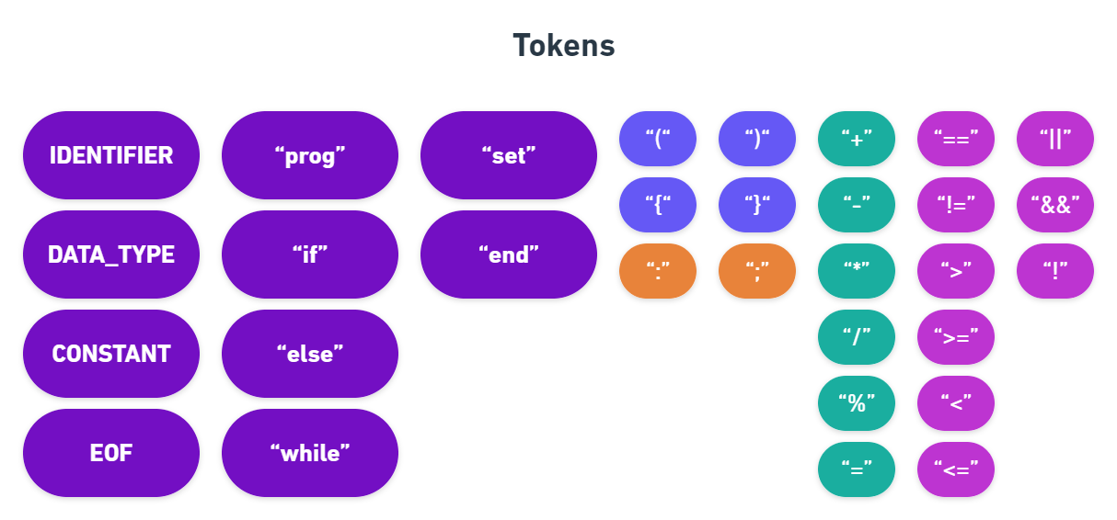
להלן האסימונים, ה – Tokens של השפה Do:

